UPUTE ZA PRIJAVU U YAMMER
- U web-pregledniku kao npr. Google Chrome upišite office 365 za škole i otvorite prvu poveznicu koja se prikaže.
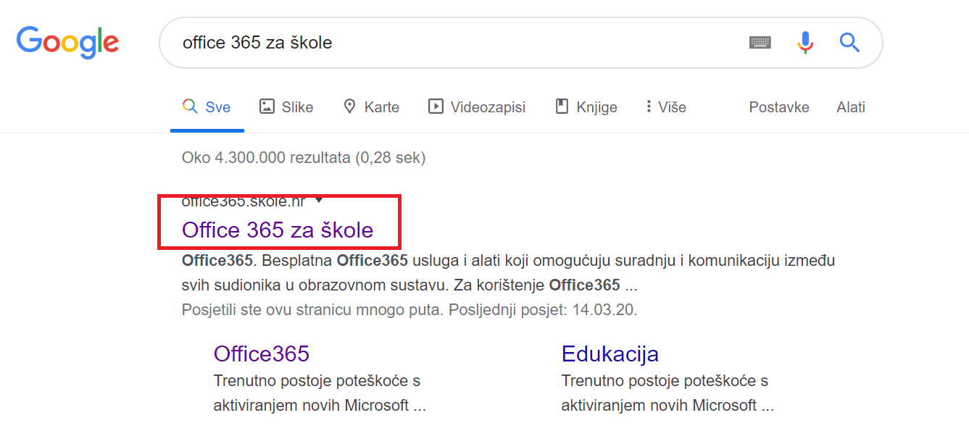

- Kada vam se otvori Office 365 za škole odaberite u desnom kutu Prijava.
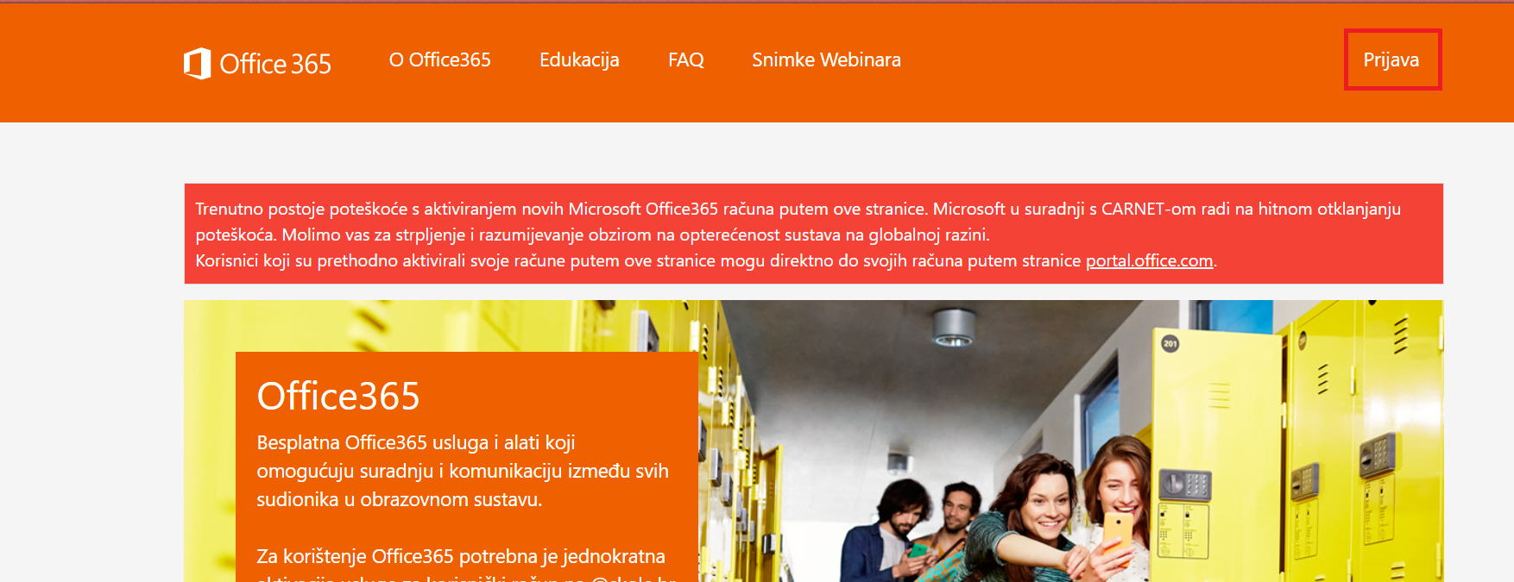

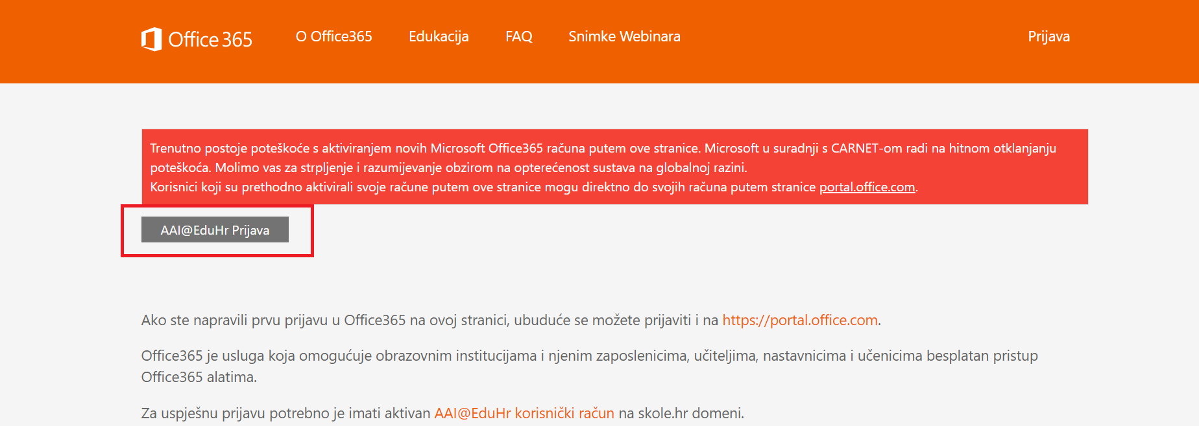
- Nakon toga kliknite na sivi gumb AAI@EduHr.

- U sljedećem koraku unosite svoje podatke koje inače unosite u e-Dnevnik (učenici), a učitelji s tim podacima ulaze primjerice na Loomen. Radi se o korisničkoj oznaci i lozinki. Još jednom napominjem, ako bilo tko nema ili ne može naći podatke za prijavu, kontaktirajte učiteljicu Agnješku Bolf.
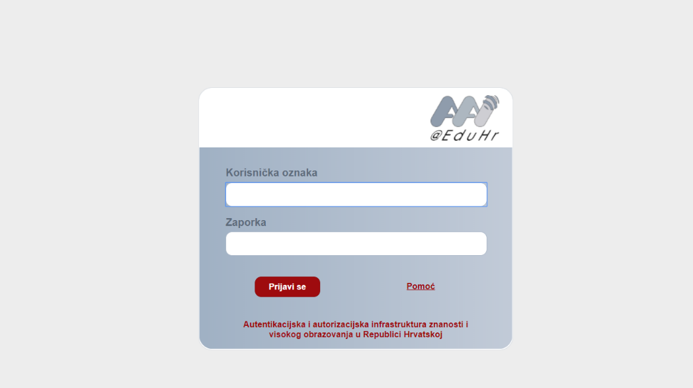

- Ako vam je prvi put da ulazite u Office 365 za škole, u sljedećem koraku će vam se na ekranu pokazati poduži tekst. Dođite do kraja teksta i kliknite na gumb Prihvaćam uvjete korištenja.

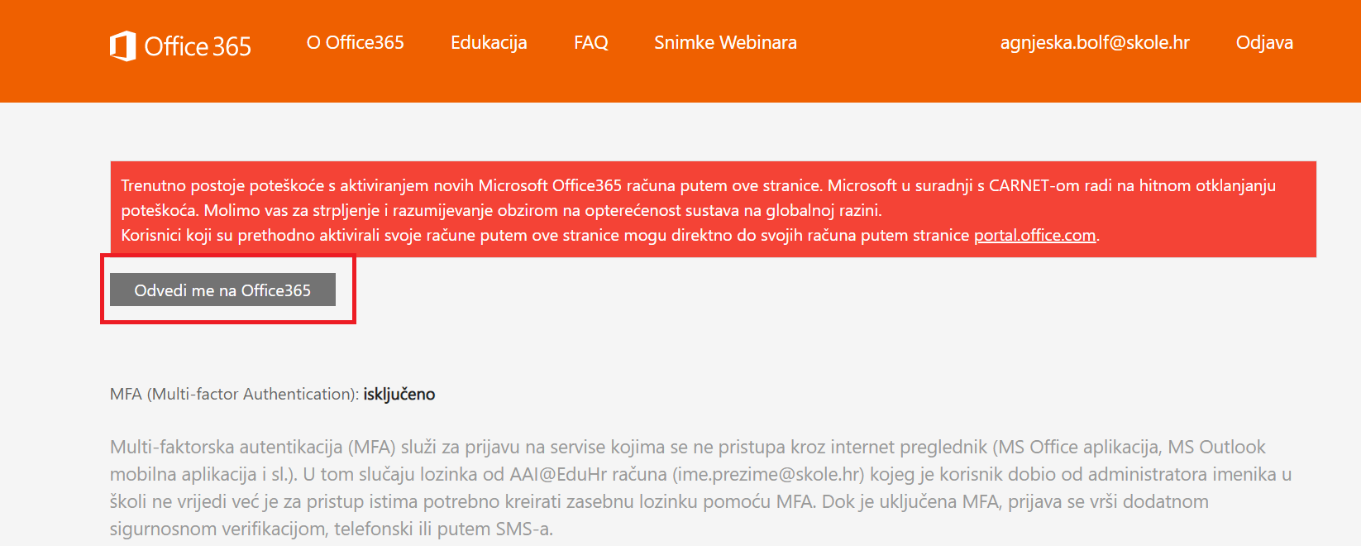
- Zatim odaberete Odvedi me na Office 365.

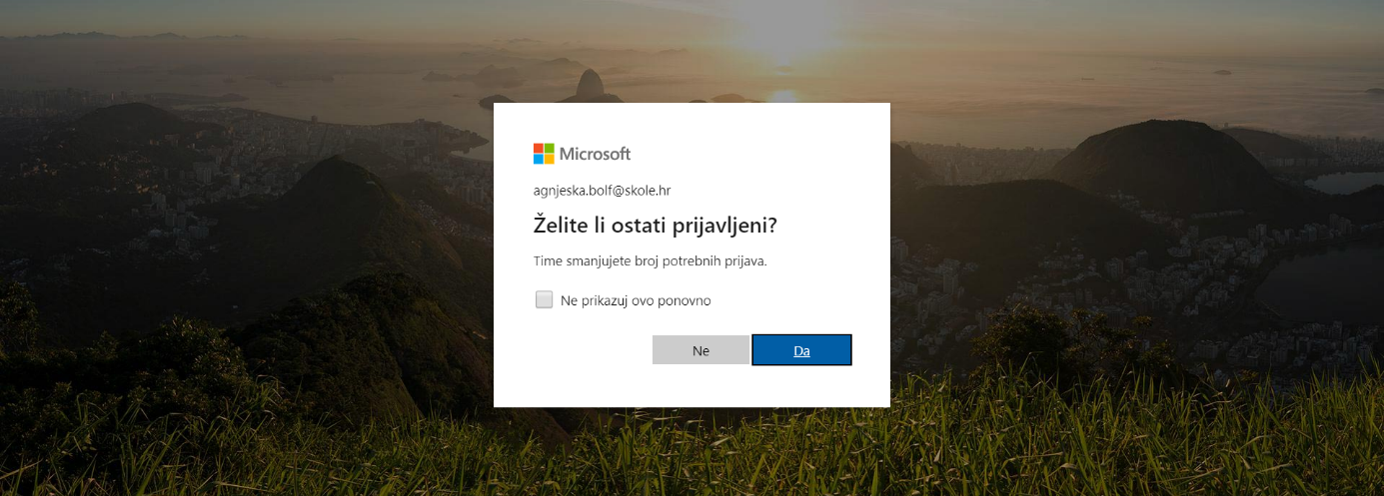
- U sljedećem koraku, ako radite na vlastitom računalu odaberite Da, a ako radite na tuđem računalu odaberite Ne.

- Sada ste ušli u Office 365 za škole, ovdje možete koristiti većinu Office aplikacija kao što je Word, Powerpoint itd., no vi za početak potražite Yammer klikom na gumb
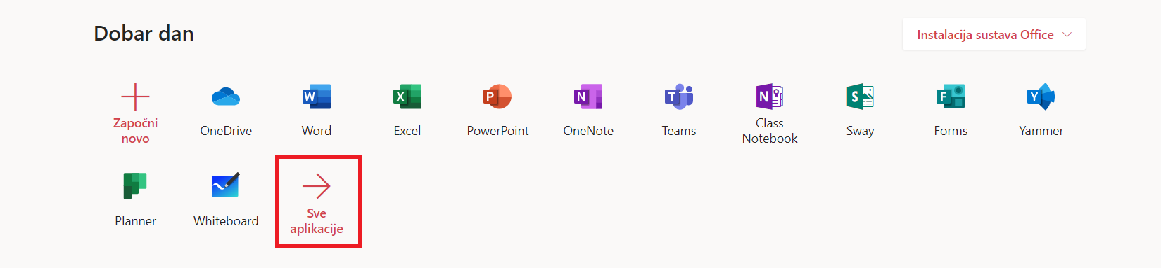

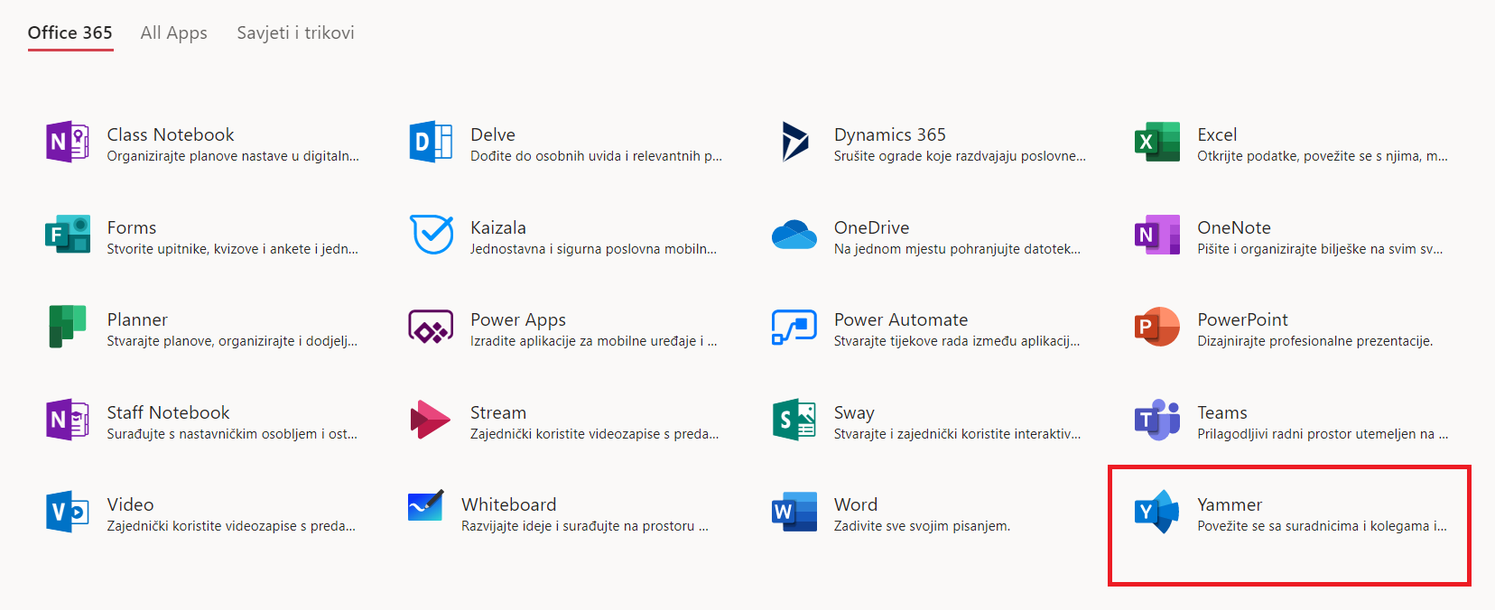
- Pokazat će vam se proširena lista aplikacija za korištenje, kliknite na Yammer.

Kada uđete u Yammer još nećete biti u svojim virtualnim učionicama, ali će ta vaša prijava omogućiti administratoru da vas doda u virtualne učionice. Moguće je da će još biti poteškoća s prijavama, a ako ne radi pokušajte više puta.

